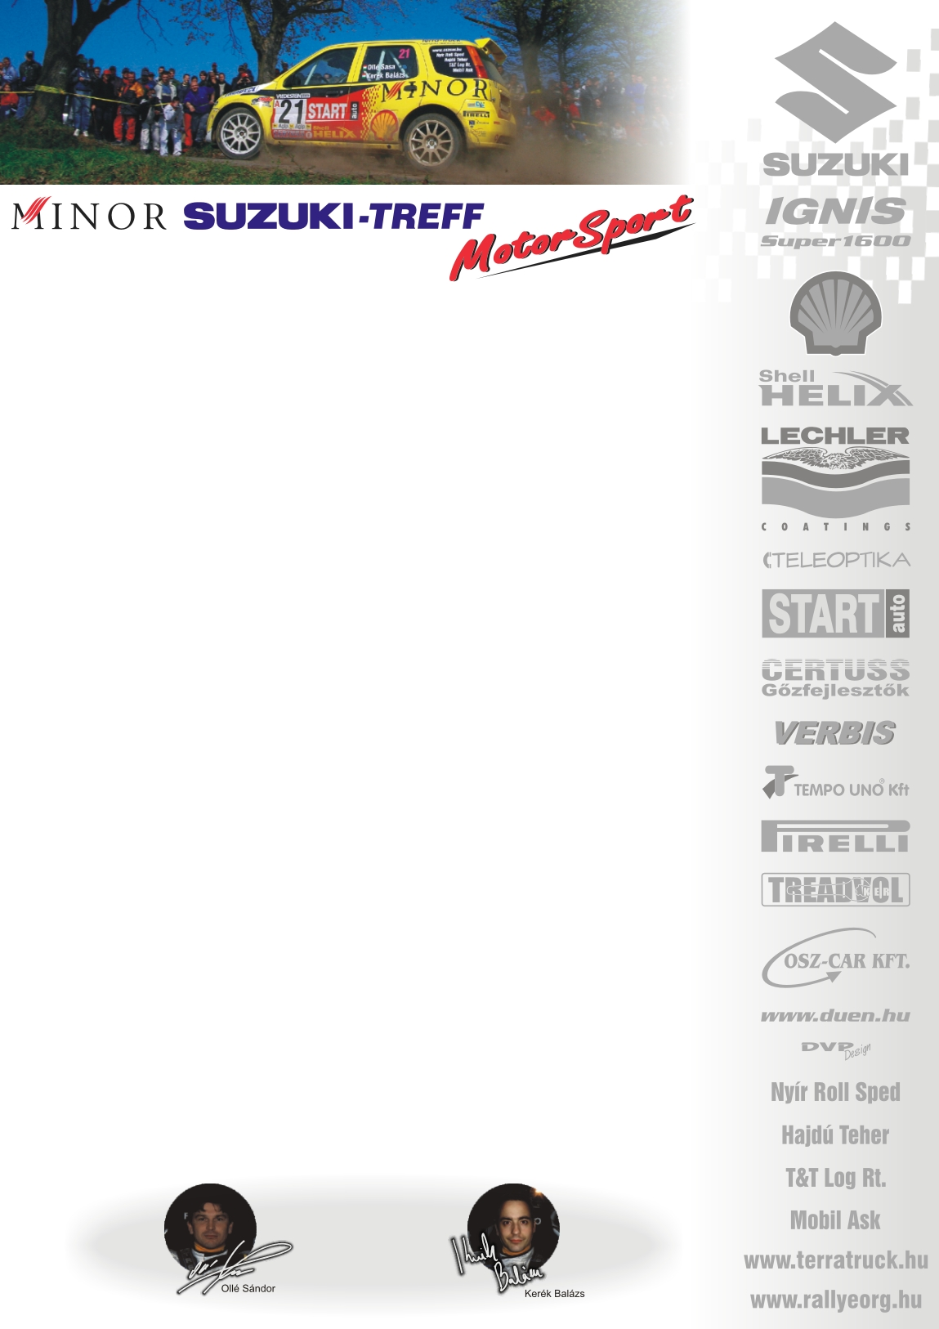

2006. május 28.
Fehérvár Rallye, Második nap.

Minor Suzuki Treff Motorsport
Ollé Sasa-Kerék Balázs
Suzuki Ignis Super1600

Feladat teljesítve☺!
Ollé Sasa-Kerék Balázs: „A mai nap már a rajtban jól kezdődött, hiszen a szombati időbüntetésünket jóváírták. Így szinte egálban Kellerékkel, a harmadik helyen fordultunk.
Ez a mai három szakasz örömautózás volt, igaz próbáltunk felzárkózni az élbolyhoz. A másodikon és a harmadikon is tempósan haladtunk, így mindkettőn adnunk Kelleréknek. A nap fénypontja, mégis az utolsó gyorsasági, sikerült egy abszolút hatodik időt mennünk, aminek a dobogós helyünkhöz -Petiék defektje nélkül is- elég kellett lennie.
Sajnáljuk az első napi defektünket, hiszen a hangulatunkat kissé hazavágta, akkor úgy éreztük, hogy számunkra azon a ponton véget is ért a verseny, de minden jó, ha a vége jó☺!
Sokat jelent számunkra, hogy kétszeri pályabejárásból is ilyen jó itinert sikerült írnunk.”
Ifj. Ranga László-Czakó Janek: „Nagyon élveztük ezzel az autóval az első murvás versenyünket. Igaz, az első nap kétszer is lecsúsztunk az útról, ami miatt jelentős hátrányba kerültünk. A másnapi defektünkkel pedig, további értékes másodperceket spájzoltunk. A végére maradt az ötödik hely, és rengeteg tapasztalat, amit reméljük, az elkövetkező murvás futamokon kamatoztatni tudunk.”
Köszönjük támogatóinknak!
További információk: Papp Zsuzsa 06-30-239-5827
A rendszeresen frissülő honlapunkon, www.ollesasa.hu –n!

2005. június 4.

